様式第1号
グループホーム入所申込書
申込日 令和 年 月 日
ふりがな  氏 名 |  | 生年月日 | 明・大・昭 年 月 日
現 住 所 |  |  | 電話番号
保 険 者 |  | 被保険番号
要介護度 | 要支援２ ・ 要介護１ ・ 要介護２ ・ 要介護３ ・ 要介護４ ・ 要介護５
要介護認定期間 | 令和 年 月 日 ～ 令和 年 月 日
【本人の状況】
- 現況 | □自宅で一人暮らし □自宅で家族と暮らしている  □特養など病院、施設に入っている  利用している方は記入してください  ◇施設名又は病院名：  ◇所在地 ：  ◇入所又は入院期間：令和 年 月から入院（入所）している
- 入所を希望する理由 | □介護する家族がいない  □介護者が高齢、病気、就労  □家族はいるが、介護が困難
- 入所希望時期 | □今すぐ入所したい □令和 年 月頃までには入所したい
- 医療状況 | □経管栄養 □胃ろう □在宅酸素 □インシュリン注射 □その他  ◇介護保険に関する病名  ◇病院名 ◇主治医
- 障害状況 | □障害名 □身体障害者手帳
６．申込み状況 | □当該施設のみ申込み  □他の施設も申し込んでいる、又は申し込む予定  申し込んでいる方は記入してください １．  ２．
【申込者連絡先】
ふりがな  氏 名 | 印 | 生年月日 | 明・大・昭 年 月 日
住 所 |  |  | 電話番号
同居の有無 | □同居している □別居している
家族からの意見

受付印 |  |  | 担当ケアマネージャー
受付印 |  |  | 事 業 者 名
受付印 |  |  | 電 話 番 号

様式３
認知症高齢者グループホーム利用に係る意見書

令和 年 月 日

病 院 名

医 師 名 印
対象者氏名 |  | 性別 | 男 ・ 女
生 年 月 日 | 明治・大正・昭和 年 月 日 | 年齢 | 歳
住 所 | 島根県隠岐郡隠岐の島町
主 傷 病 名
身体の状況 | １．要入院治療（ ）  ２．要通院治療（ ）  ３．入通院不要
認知症の有無 | 有 （１．軽度 ２．中度 ３．重度 ４．最重度）  無
感染症の有無 | 有 （ ）  無
食事制限の有無 | 有 （ ）  無
入浴の可否 | 可 （ ）  否
移送の可否 | 可 （ ）  否
意見・特記事項

氏 名 |  |  | 男・女 | 明・大・昭 年 月 日生
住 所
診 断 名 発 病
既 往 歴
現症及び
処方内容
精神状態
（認知症などに
よる問題行動）
＜ 検査結果 ＞ 検査日 （月／日）
検尿（ ／ ） 蛋白 糖 ウロビリノーゲン 潜血 |  |  |  |  |  | 血圧 （ ／ ）
血液一般（ ／ ） WBC RBC Hb Ht Plts
生化学（ ／ ）
T．P Alb AST ALT γGTP
ALP T．chol TG BUN Cr
FBS HbAlc Na K Cl
ワッセルマン反応（ ／ ）HBS抗原（ ／ ）HCV抗体（ ／ ）MRSA（ ／ ）その他（ ／ ）
心電図（ ／ ） |  | 胸部レントゲン（ ／ ）  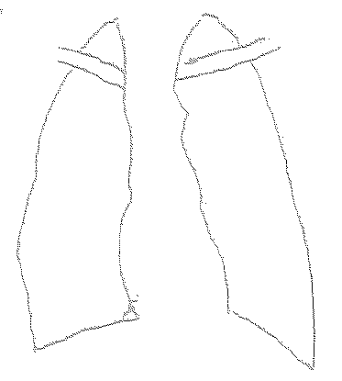 |  |  | その他（CT、超音波等）
上記のとおり診断致します。 令和 年 月 日
所 在 地
医療機関
診断科名
医師氏名 印

診 断 書
（備考）この診断書は、当施設へ入所利用するための判定資料にさせていただきますので、
誠に恐縮ですが、出来るだけ詳細に記載の程よろしくお願い致します。

